**организация на Google Classroom**

Google Classroom организация

Здравейте малки котки. Дистанционното обучение предоставя, определени предизвикателства пред лектори и студенти, които обаче успешно преодоляваме последните години с този чуден инструмент Google Classroom.

Основната секция, в която ще откривате материалите за вашето обучение се намира в таба **Classwork, където можете да откриете организирани по секции всички материали които ще се появяват в рамките на триместъра, пък кой знае може и след това.**

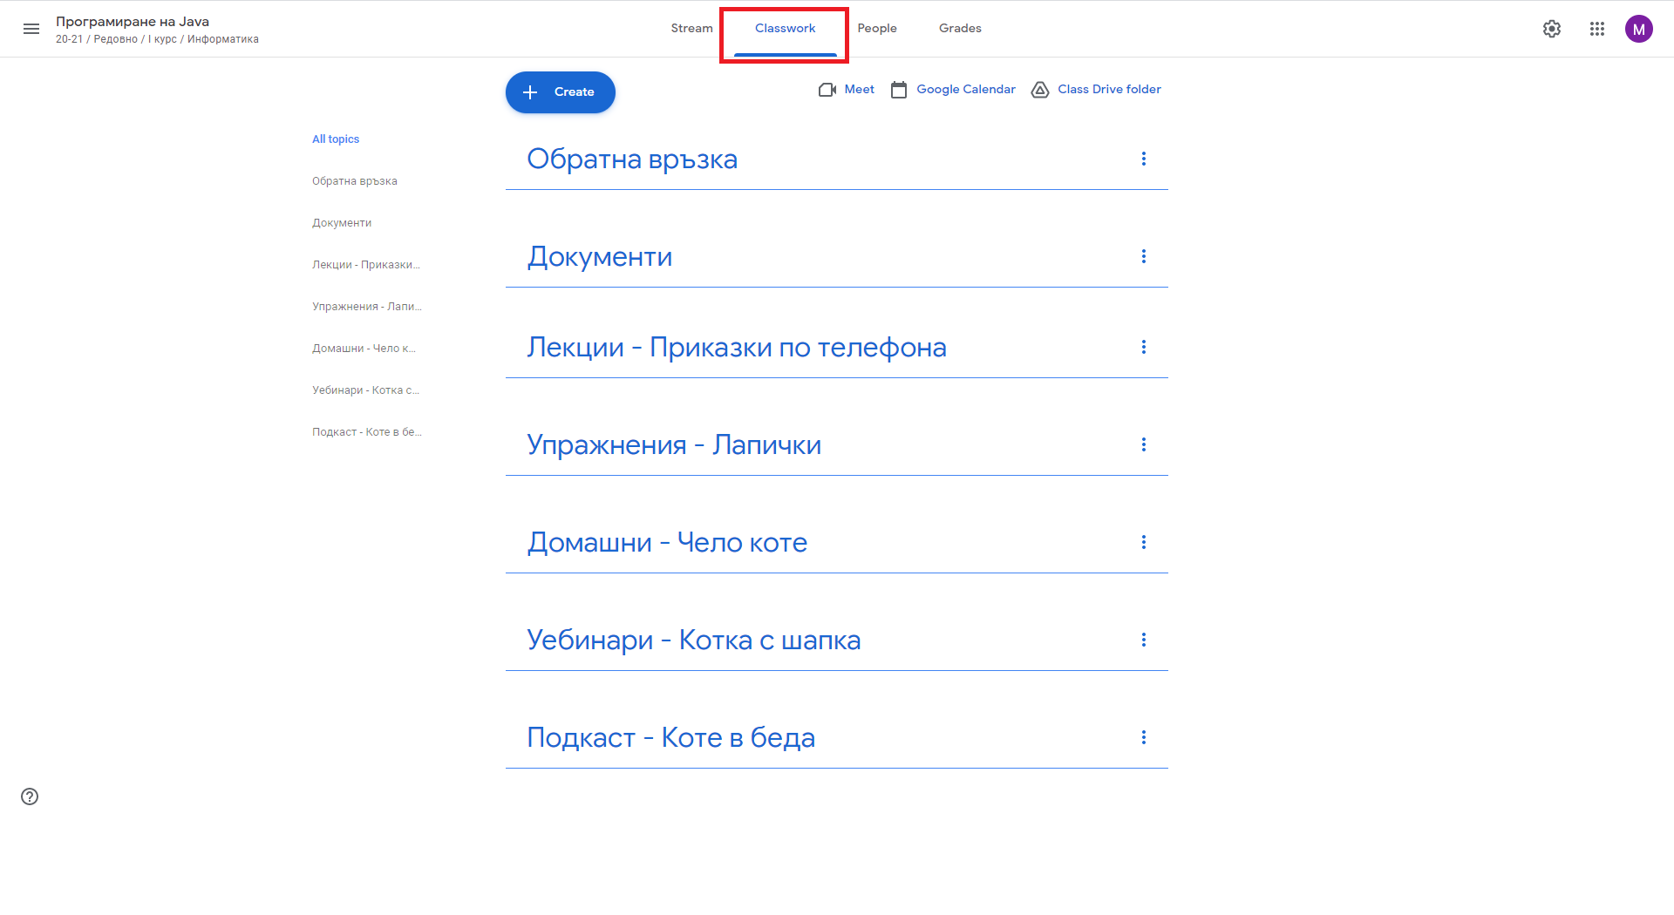

Когато се добави , нов материал, секциите ще бъдат изпълнени с допълнителни ресурси, подобно следната визуализация

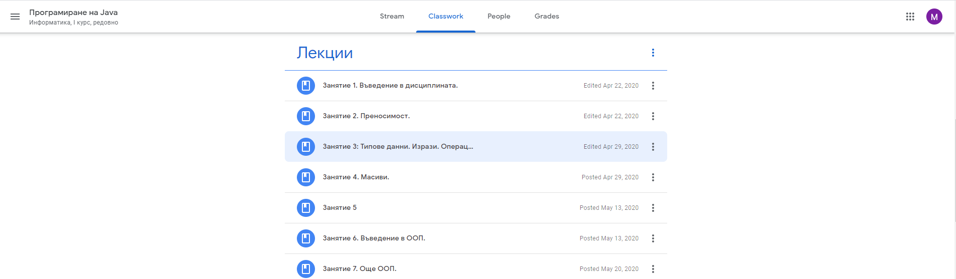

**Материалите които можете да откриете в секциите са разпределени както следва:**

**ОБРАТНА ВРЪЗКА И ДОКУМЕНТИ  
*секция: Обратна връзка  
*секция: Документи**

За да се ориентираме Вие и Ние по лесно в цялата система на образователния процес, непрекъснато подготвяме документи които да отразяват, текущото състояние на курса. Под формата на анкети и документация, която да ни даде малко повече обратна връзка както на Вас така и на Нас

**ЛЕКЦИИ И УПРАЖНЕНИЯ  
*секция: Лекции – Приказки по телефона  
*секция: Упражнения - Лапички**

Днеска за да си грамотен, днеска с ум да си имотен само азбука не стига. Ако искаш да напреднеш трябва здравата да седнеш. Лекциите и упражненията ще ви потопят в света на същинския материал. Ще разберете как работи и как се работи с Java.

Секциите с материалите ще съдържат видео записи на всички проведени занятия, както и полезни линкове към допълнителни ресурси + сорс кода който продуцираме по време на занятията.

**ДОМАШНИ , АНАЛИЗИ И РЕШЕНИЯ   
*секция: Домашни – чело коте**

За благото на вашето усъвършенстване всички самостоятелни активности, пред които ще бъдете изправени ще бъдат нагледно анализирани и решени от преподавателския състав. Всички анализи и решения ще бъдат записани и качени съответно в рамките на седмицата, в която е дадено заданието и непосредствено след изтичане на крайния срок, в който трябва да бъде предадено.

**СЕМИНАРИ И ДОПЪЛНИТЕЛНИ МАТЕРИАЛИ  
*секция: Уебинари – Котка с шапка  
*секция: Подкаст – Коте в беда**

В рамките на курса ще споделим с вас различни информационни активности и външни ресурси, които сме подготвили, за да придобиете още по-добра представа за това какво е да си програмист и има ли почва у нас.

Ще ви предоставим ексклузивни записи на семинарите “Въведение в ИТ”, в които ще можете да се насладите на микс между технически и аналитични лекции, свързани с есенциалните есенции в ИТ индустрията и какво я кара да работи по един или друг начин. Повече информация предстои.

Ще имате възможност да се насладите на единствения в държавата подкаст за ИТ мотивация “**Коте в беда”, специално подготвена продукция, която ще повдигне завесата на това какво е да си малка котка в голямата ИТ индустрия.**